Nama : Faid Rama Daniy

Nim : 2305110013

Prodi : Teknik Komputer

Analisis Amplifier kelas A

Pada percobaan yang telah dilakukan dalam proteus, rangkaian amplifier kelas a dapat mengeluarkan output yang lebih besar dibandingkan inputnya. Pada amplifier ini transistor akan selalu ON walaupun tidak ada inputan sinyal. Berikut rangkaian dari amplifier kelas A :

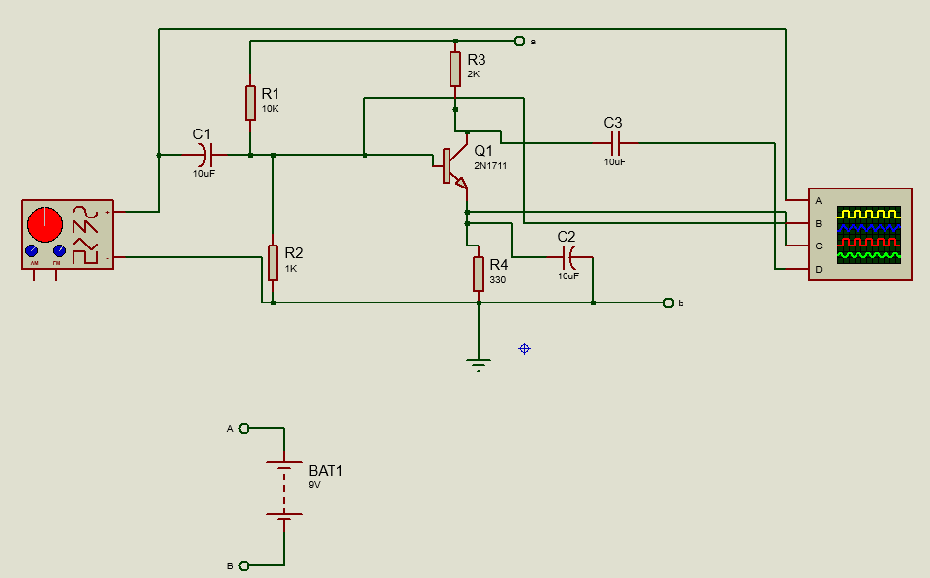

Selanjutnya adalah gambar osiloskop pada titik-titik yang telah ditetapkan :

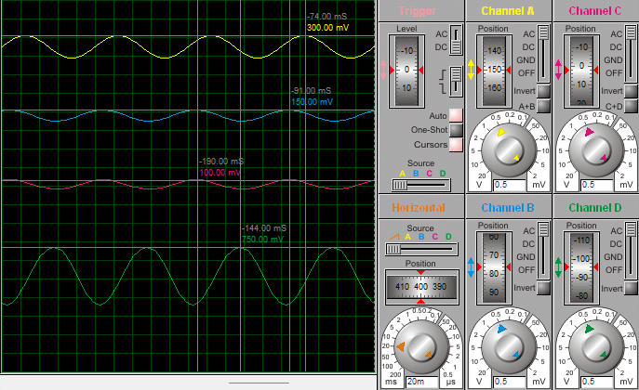

Channel A : Input pada rangkaian

Channel B : ditempatkan pada sebelum transistor

Channel C : ditempatkan setelah transistor

Channel D : output.

Dapat dilihat V/div setiap titik berbeda beda, input dari rangkaian memiliki 300 mv, lalu pada titik sebelum transistor V/div = 150 mv, dan setelah transistor V/div = 100 mv, lalu bagian output V/div = 750 mv. Dari data tersebut bisa dipastikan bahwa amplifier kelas A dapat meningkatkan output sampai batas saturasinya.

Analisis amplifier kelas B

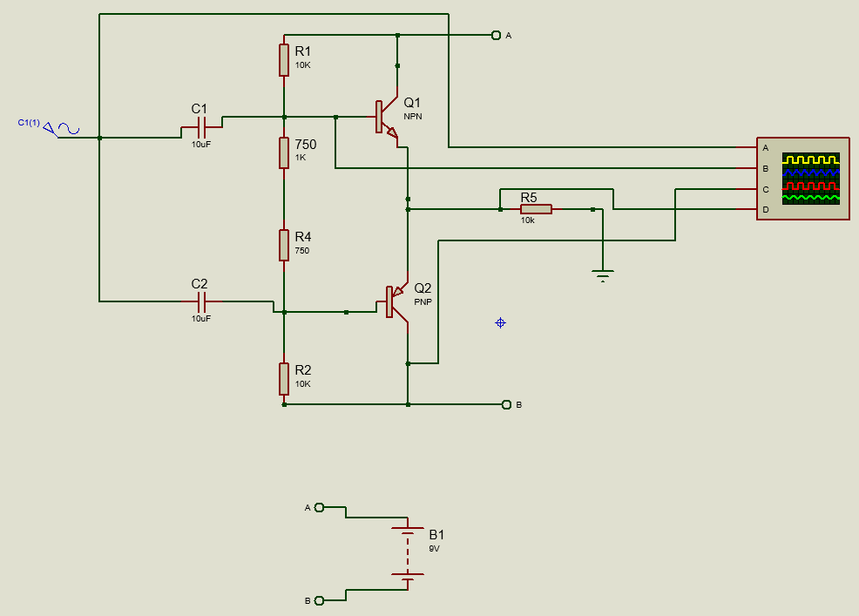

Pada amplifier kelas b, arus output dibagi menjadi dua bisa dibilang arusnya menjadi setengah gelombang, transistor npn akan mengalirkan arus posisitif, dan transistor pnp akan mengalirkan arus negative. Sehingga transistor akan secara bergantian aktif dan akan berhenti pada nilai cut-off selama beberapa waktu. Selanjutnya adalah sinyal osiloskop sesuai titik pada rangkaian :

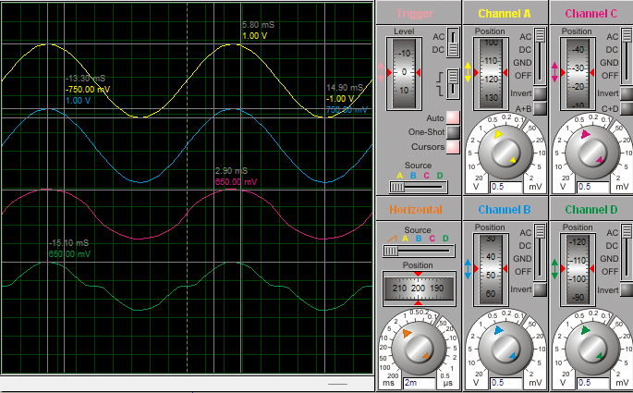

Channel A : Input pada rangkaian

Channel B : ditempatkan pada sebelum transistor

Channel C : ditempatkan setelah transistor

Channel D : output.

Pada input dan sebelum transistor seperti tidak ada perbedaan dalam bentuk sinyalnya, lalu pada bagian setelah transistor nilai tegangannya menurun, perubahan ini terjadi tergantung dari resistor yang digunakan pada bagian antara kedua transistor, semakin tinggi hambatannya semakin mendekati dengan nilai input. Tetapi nanti pada output semakin tidak kelihatan selang cut-off yang terjadi.

Analisis Amplifier Kelas AB

Amplifier kelas AB merupakan perpaduan dari kedua amplifier A dan B, dimana nilai outputnya akan mirip dengann inputnya, tetapi dalam perosesnya amplifier ini melakukan keluaran setengah gelombang. Berbeda dengan amplifier B dimana terlihat nilai cut-off selama sealng waktu tertentu, pada amplifier AB selang waktu itu akan dihilangkan sebab efek dari 2 komponen setelah input, komponen dapat berupa resistor, voltase, ataupun diode. Diamana bias dalam komponen akan membuat transistor langsung saling bergantian tanpa jeda.

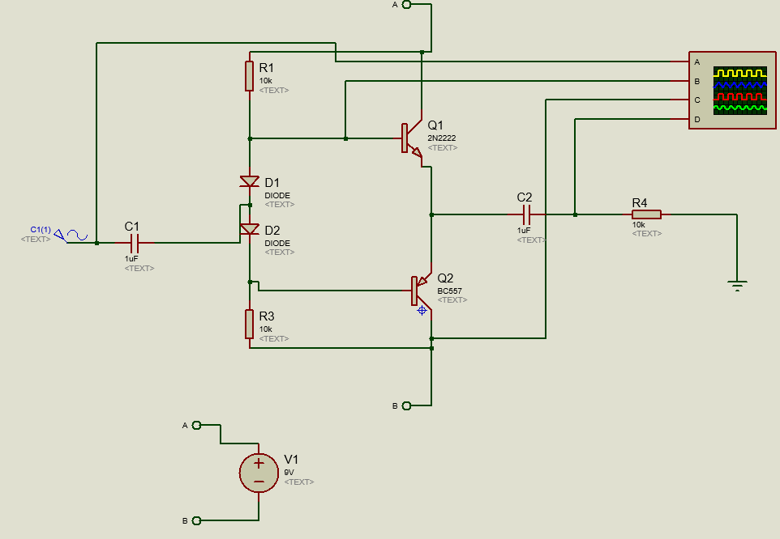

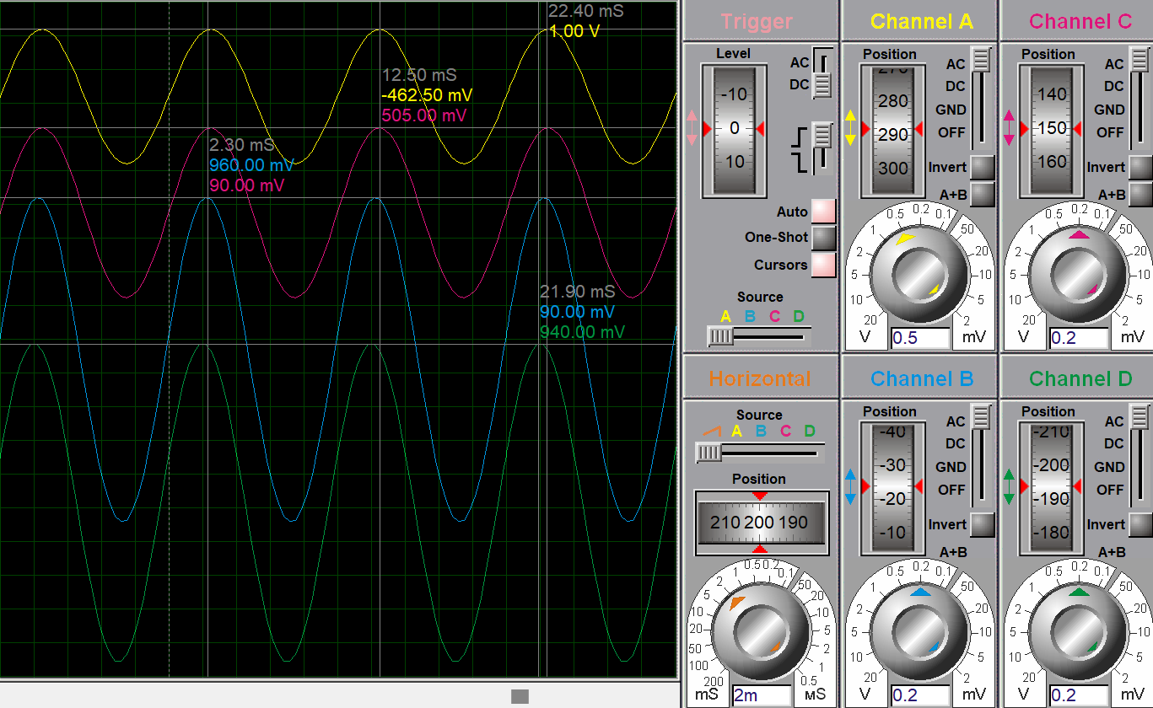

Channel A : Input pada rangkaian

Channel B : ditempatkan pada sebelum transistor

Channel C : ditempatkan setelah transistor

Channel D : output.

Pada amplifier ini bentuk dari sinyal output input dan titik lainnya mendekati sama. Untuk nilai output akan menyesuaikan tergantung dari besarnya capasitor yang digunakan, semakin kecil nilai kapasitor maka nilai output juga akan mengecil.